小学数学第六册各单元知识点复习题（二）
除数是一位数的除法单元评研题
班别： 姓名： 评价：
一、填空。
1、6除120的算式是（ ），表示把（ ）平均分成（ ）份，每份是（ ）；也可以表示（ ）里面有（ ）个（ ），还可以表示（ ）是（ ）的（ ）倍。
2、2130除以7，商是（ ），余数是（ ）。
3、8个（ ）是248，（ ）个8是768。
4、706÷7的商末尾有（ ）个0。
5、 4 6÷4，要使商的中间有0，且没有余数， 里可填（ ）。
二、想一想，下面每句话对吗？请判一判。（10分）
1、0除以一个不是0的数，商一定是0 。 （ ）
2、45的9倍是多少？列式是45÷9。 （ ）
3、在一道有余数的除法中，除数是2，商是125，余数一定是1。 （ ）
4、5150÷5=13。 （ ）
三、竖式计算。（后两题要验算）
846÷7= 347÷ 3= 268÷4= 502÷ 5 =

437÷6= 685÷5=
验算： 验算：

五、递等式计算。
576÷3÷4 81×7÷9 201+232—365
672÷（2×3） 399÷7+294 （601—246）÷5

六、生活中的数学。
1、
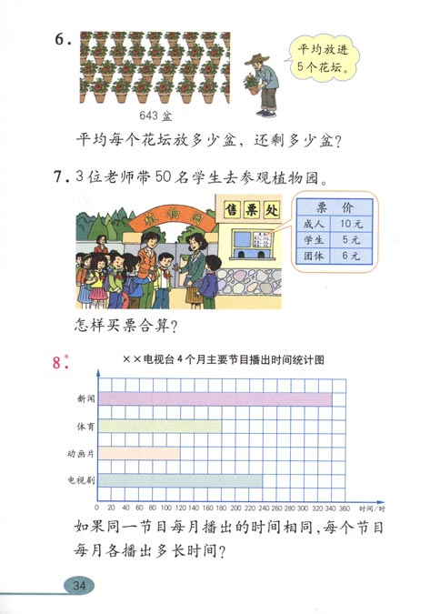
平均每个花坛放多少盆，还剩多少盆？

４、３位老师带５０名学生去参观植物园。（团体票：１０人以上每人１０元）
怎样买票合算？

5、小东家到学校有４９０米，他每天上学大约走８分钟，他每分钟大约走多少米？

６、奥林匹克火炬在某地４天传递了８１６千米。平均每天传递了多少千米？

